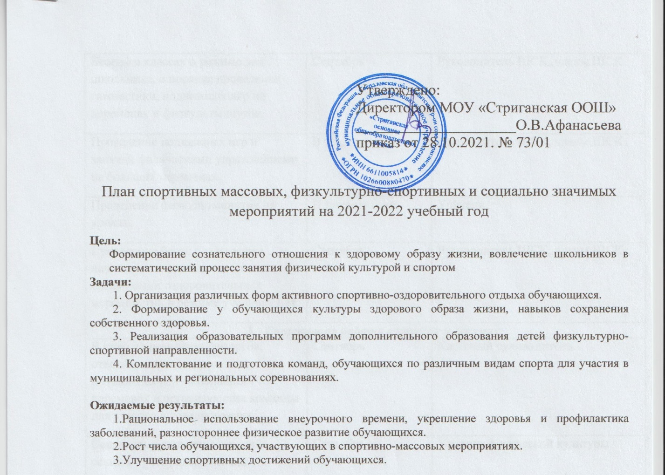План спортивных массовых, физкультурно-спортивных и социально значимых мероприятий на 2021-2022 учебный год
Цель:
Формирование сознательного отношения к здоровому образу жизни, вовлечение школьников в систематический процесс занятия физической культурой и спортом
Задачи:
1. Организация различных форм активного спортивно-оздоровительного отдыха обучающихся.
2. Формирование у обучающихся культуры здорового образа жизни, навыков сохранения собственного здоровья.
3. Реализация образовательных программ дополнительного образования детей физкультурно-спортивной направленности.
4. Комплектование и подготовка команд, обучающихся по различным видам спорта для участия в муниципальных и региональных соревнованиях.

Ожидаемые результаты:
1.Рациональное использование внеурочного времени, укрепление здоровья и профилактика заболеваний, разностороннее физическое развитие обучающихся.
2.Рост числа обучающихся, участвующих в спортивно-массовых мероприятиях.
3.Улучшение спортивных достижений обучающихся.

План работы включает в себя семь основных направлений развития спортивно-оздоровительной и спортивно-массовой работы в школе.
Направление деятельности / мероприятия | Сроки | Ответственный
- Организационно- педагогическая работа
Обсуждение и утверждение плана работы ШСК на новый учебный год | Август-сентябрь | Заместитель директора, учителя физической культуры, руководители ШМО, руководитель ШСК
Разработка и утверждение режима работы спортивных секций | Август-сентябрь | Директор ОО, руководитель ШСК
Разработка и утверждение плана спортивно- массовых мероприятий на учебный год | Август-сентябрь | Директор ОО, руководитель ШСК
Организация работы по набору обучающихся в спортивные секции | Сентябрь | Руководитель ШСК, члены ШСК
Оформление текущей документации | В течение года | Руководитель ШСК, члены ШСК
Размещение информации о деятельности ШСК на сайте школы | В течение года | Руководитель ШСК, члены ШСК
Посвящение обучающихся и педагогов в члены ШСК | Сентябрь | Руководитель ШСК
- Физкультурно-оздоровительные мероприятия в режиме учебного дня:
Обсуждение на общем собрании педагогического коллектива порядок проведения физкультминуток, подвижных игр на переменах, гимнастики перед занятиями | Август | Руководитель ШСК
Беседы в классах о режиме дня школьника, о порядке проведения гимнастики, подвижных игр на переменах и физкультминуток. | Сентябрь | Руководитель ШСК, члены ШСК
Проведение подвижных игр и занятий физическими упражнениями на больших переменах. | В течение года | Руководитель ШСК, члены ШСК
Проведение физкультминуток на уроках. | В течение года | Учителя
Проведение бесед с учителями начальных классов по вопросам организации оздоровительных мероприятий в режиме учебного дня | Сентябрь | Руководитель ШСК, члены ШСК
- Спортивная работа в классах и секциях:
В классах назначить физоргов, ответственных за проведение подвижных игр на больших переменах и организующих команды для участия в соревнованиях. | Сентябрь | Классный руководитель
Составить расписание занятий секций, тренировок команд. | Сентябрь | Учитель физической культуры
Организация секций. | Сентябрь | Учитель физической культуры
Подготовка команд классов по видам спорта, включенным во внутри школьную спартакиаду | В течение учебного года | Учитель физической культуры
Классные часы «МЫ ЗА ЗДОРОВЫЙ ОБРАЗ ЖИЗНИ». | В течение учебного года | Классный руководитель
- Воспитательная работа в школе (в соответствии с календарным планом воспитательной работы на учебный год)
- Участие в районных соревнованиях (в соответствии с календарным планом МОУ ДО Детско-юношеская спортивная школа)
- Занятия физическими упражнениями в группах продленного дня
Спортивный час | Еженедельно | Руководитель ШСК, члены ШСК
Физкультминутки во время выполнения домашних заданий | Ежедневно
- Агитация и пропаганда здорового образа жизни:
Акция «Здоровью зеленый свет» | Сентябрь | Руководитель ШСК, члены ШСК
Конкурсы рисунков, учащихся 1-4 классов на тему " Мы любим спорт" | Ноябрь
Организация цикла бесед и лекций на классных часах по темам:  «Утренняя гимнастика школьника», «Гигиена школьника», «Отказ от вредных привычек». | По плану ВР классного руководителя | Руководитель ШСК, члены ШСК
Выпуск информационного листка о спортивной жизни в школе и размещение в соцсетях. | 1 раз в четверть | Руководитель ШСК, члены ШСК
- Работа с родителями учащихся
Здоровье наших детей - в наших делах (итоги медосмотра, анализ состояния здоровья учащихся). | 1 раз в год | Руководитель ШСК, члены ШСК
Тематические родительские собрания и консультации | 1 раз в полугодие
Проведение совместных экскурсий, походов (в течение года).  Проведение спортивных мероприятий с участием родителей (в течение года). | 1 раз в четверть | Руководитель ШСК, члены ШСК

